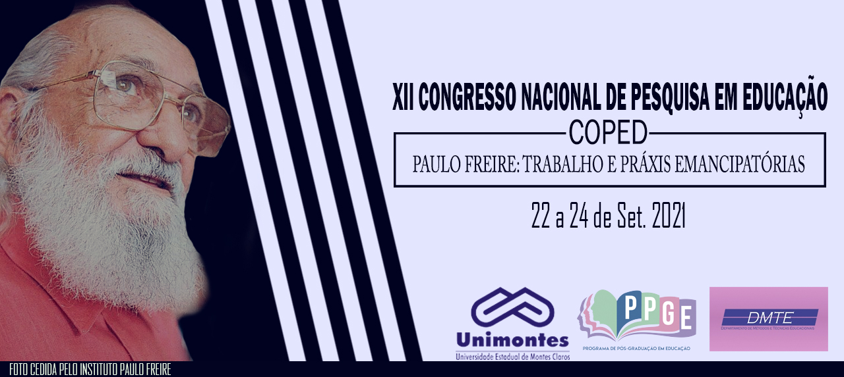
O ENSINO DE ARTES-TEATRO NA ESCOLA: UM ESTUDO DAS DIFICULDADES ENFRENTADAS POR PROFESSORES DA REDE PÚBLICA DE EDUCAÇÃO BÁSICA
João Pedro Rosa
PPGE/Unimontes
joaopedrodts@gmail.com

Mônica Maria Teixeira Amorim
Unimontes
monicamorimsa@hotmail.com

Resumo
O presente estudo objetivou analisar as dificuldades vivenciadas por professores de artes para trabalharem com o teatro na escola. Trata-se de pesquisa do tipo exploratória, de natureza qualitativa, que adotou como procedimentos o estudo bibliográfico e a realização de entrevistas com três professoras atuantes em escolas públicas de educação básica. O cruzamento do estudo bibliográfico com os dados que emergem das entrevistas permite observar que além das dificuldades na estrutura das escolas para promover o ensino do teatro, há uma resistência em torno da real importância deste que é um componente do currículo não apenas obrigatório, mas essencial.
Palavras-chave: Teatro; Docência; Dificuldades; Educação Básica.

Introdução
A Arte está presente em nossas ações cotidianas, seja na maneira de olharmos no espelho, escolher uma roupa ou assistir um programa de televisão. Entretanto, apesar de ser uma atividade inteiramente humana, ainda há uma custosa compreensão e difícil reconhecimento da sua importância em nossa sociedade. No espaço escolar seu reconhecimento também se revela complexo, apesar de constituir-se hoje, como aponta Koudela (2002), enquanto componente curricular obrigatório da educação básica, conforme definido no artigo 26 da Lei de Diretrizes e Bases da Educação Nacional (Lei Nº 9.394 de 1996). No caso do Teatro, esse aparece como uma linguagem específica das Artes, a ser trabalhada na escola juntamente com a Música, as Artes visuais e a Dança, e compondo as 4 (quatro) linguagens artísticas obrigatórias na educação básica, de acordo com o preconizado pela Base Nacional Comum Curricular (BNCC), atualmente em vigor. O presente estudo tomou como objeto o ensino de Teatro na escola e objetivou analisar as dificuldades vivenciadas por professores de Artes na escola pública de educação básica.
Questões de estudo
Partindo da compreensão de dificuldade enquanto “um problema que o professor encontra no desempenho de sua tarefa de ensino” (VEENMAN, 1984, p.143), questionamos: Quais são as dificuldades enfrentadas por professores de Artes na educação básica, que atuam na rede pública de ensino, para trabalharem com o Teatro na escola?
Referencial Teórico
O estudo ancora-se no trabalho de Mendonça (2015), Icle (2011), dentre outros.
Para Mendonça (2015, p. 21) o ensino de Teatro na escola pública precisa ser concebido “no campo das possibilidades, das viabilizações, propiciando o desenvolvimento da educação estética do aluno e de um olhar crítico”. A autora avalia que o contexto de trabalho é marcado por um conjunto de dificuldades entre as quais aponta dificuldades como: “excesso de alunos por turma, espaço inadequado, acústica precária, a limitação do horário, a dificuldade de relação entre direção e professores e professores e alunos”. Ainda segundo a autora o maior desafio observado é a construção de uma “atmosfera para o desenvolvimento da experiência teatral e ajudar os alunos a encontrar sentido nas atividades das quais participam nessas aulas, possibilitando que sintam sua contribuição como indispensável a esse processo”. (MENDONÇA, 2015, p. 21).
Icle (201, p.72) considera que, não raramente, os professores de teatro em atuação nas escolas “se deparam com desafios muito semelhantes” e que planejar e avaliar estão entre as dificuldades enfrentadas. O autor destaca algumas questões, entre as quais: “Como se planeja uma aula de teatro? O que um currículo de teatro deve prever como conteúdos mínimos? Como avaliar os alunos?” Ainda segundo o autor, apesar do Teatro figurar como um componente legalmente instituído no currículo escolar, ainda paira uma desconfiança na escola acerca dos benefícios que uma atividade tão livre como o teatro pode trazer para as aprendizagens.
Procedimentos Metodológicos
Trata-se de pesquisa do tipo exploratória, de natureza qualitativa, que adotou como procedimentos técnicos o estudo bibliográfico e a realização de entrevistas semistruturadas com três professoras de Artes, graduadas em Artes-Teatro, e atuantes na docência em escolas públicas de educação básica na cidade de Montes Claros-Minas Gerais. O interesse e disponibilidade em participar da pesquisa, bem como o tempo de atuação das docentes foram critérios na seleção das entrevistadas. Esse último se orientou pelo recorte de 7 a 25 anos de carreira, o que configura uma fase de repertório de experiências na docência, definida por Huberman (1995) como um “período de diversificação e ativismo”. Consideramos nosso interesse em ouvir educadores que já possuíam algum tempo de experiência na escola e um tempo que, em tese, lhes teria permitido a vivência de um conjunto de dificuldades no cotidiano escolar. As entrevistas realizadas foram gravadas e cuidadosamente transcritas. Nos limites desse texto trazemos parte dos dados analisados e utilizamos de codinomes para preservar a identidade das respondentes.
Resultados
Questionadas acerca do trabalho com o Teatro no ensino de Artes as três entrevistadas indicam que realizam esse trabalho, sendo que uma delas aclara que este não é um trabalho frequente e cujo resultado a motiva. Fedra explica que isso ocorre “por causa da estrutura da escola, por causa do costume, do jeito que as pessoas entendem o teatro na escola, a resistência dos alunos com relação a fazer uma atividade que tem que se mobilizar e criar a partir da sua própria essência”.
A colocação de Fedra se aproxima da resistência ao teatro na escola, apontada por Icle (2011) e Mendonça (2015), e igualmente evidencia a pertinência da recomendação de Mendonça (2015) sobre “ajudar os alunos a encontrar sentido nas atividades”.
Fedra considera que a resistência dos alunos tem a ver com não querer sujar a roupa ou tirar o sapato e acrescenta que isso se agrava porque não se pode contar com espaço adequado, tampouco com tempo suficiente para desenvolver o trabalho. Diz: “[...]não tem um tempo que você pode ficar com esses alunos, tipo, hoje nós teremos uma hora e meia, não, só são 50 minutos corridos”.
Ainda segundo Fedra: “[...]tem um tempo a ser seguido, tem um cronograma a ser seguido, tem um planejamento a ser seguido, então são inúmeros empecilhos para se trabalhar teatro na escola”.
Electra acrescenta entre os desafios: “[...] demanda de figurino, cenário, tudo e aí vem uma série de questões, disciplina dos alunos que é o que vejo dificuldade, é um ponto que eu acho que merece ser discutido”. Diz ainda: “Eu acho que a disciplina é a que pega mesmo todos os lugares pra trabalhar teatro na escola, e aí vem aquele balde de água fria né, não sai nada do que a gente planejou.”
Dificuldades relacionadas ao tempo escasso das aulas e estrutura inadequada da escola para promoção do ensino de teatro são também apontadas por Electra. Conforme a professora Electra: “As escolas não tem espaço suficiente para trabalhar o teatro, salas de carteiras ou com tudo o que a gente precisa né e todo espaço físico mesmo e os materiais. Então a gente trabalha o que a gente tem, a gente trabalha com o corpo”. Antígona também se queixa do espaço inadequado e explica: “[...]todo teatro é como se fosse teatro em espaço alternativo”. Acrescenta: [...] uso um corredor para ensaio, o hall de uma escada e a cantina, um espaço reservado no pátio da escola e a própria sala de aula com essa transformação do ambiente né, retirando as mesas e as cadeiras do meio para liberar o espaço.”
São falas que reforçam a observação de Mendonça quanto ao espaço inadequado e a limitação do horário, e que se aproximam da constatação de Icle (2011) de que o planejamento das aulas está entre os desafios enfrentados por docentes no ensino de teatro.

Considerações finais
O cruzamento do estudo bibliográfico com os dados que emergem das entrevistas permite observar que além das dificuldades na estrutura das escolas para promover o ensino do teatro, há uma desconfiança e uma resistência em torno da real importância deste que é um componente do currículo não apenas obrigatório, mas essencial. E essencial, ao nosso ver, para o desenvolvimento da educação estética dos estudantes, bem como para desenvolvimento do olhar sensível e crítico destes sujeitos para o exercício da cidadania.

Referências
BRASIL. Lei nº 9.394, de 20 de dezembro de 1996. Estabelece as diretrizes e bases da educação nacional. Diário Oficial da União, Brasília, DF, 23 dez. 1996.
BRASIL. Ministério da Educação. Base Nacional Comum Curricular. Brasília, 2018.
HUBERMAN, M. O ciclo de vida profissional dos professores. In: Nóvoa, A. (org.). Vidas de professores. 2.ed. Porto: Porto Editora Ltda., 1995. p.31-61.
ICLE, Gilberto. Problemas teatrais na educação escolarizada: existem conteúdos em teatro? In: Urdimento - Revista de Estudos em Artes Cênicas. Florianópolis, v. 2, n. 17, p. 070-077, 2018.
KOUDELA, Ingrid Dormien. A nova proposta de ensino do teatro. In: Sala preta, v. 2, p. 233-239, 2002.
MENDONÇA, Celida Salume. Teatro na escola pública: um DIREITO. In: Artes Cênicas em espaço de formação: Experiências e olhares. Cadernos do GIPE-CIT, n. 35, p. 08-24, 2015.
VEENMAN, S. Perceived problems of beginning teachers. Review of Education Research. v. 54, n.2, 1984. p. 143-178.

